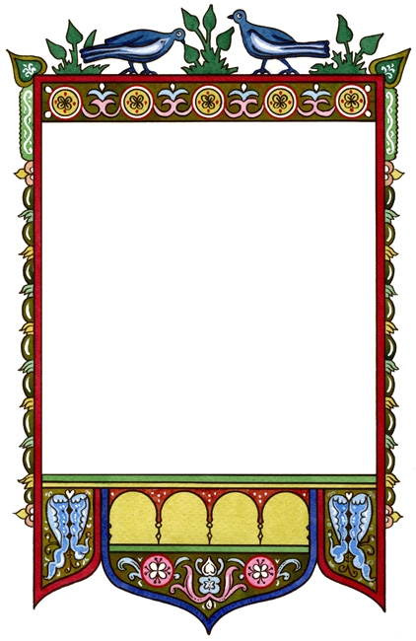

Интерактивная книга
Школьный музей «Быт русского крестьянина»
«В русской избе»

Над проектом работали:

Юрасова Галина Николаевна – учитель русского языка и литературы, хранитель музея.

Дмитриева Татьяна Евгеньевна– учитель начальных классов,

руководитель школьного научного объединения «Мы- ярославичи»
Учащиеся 8Б и 3 Б классов.

МОУ СШ № 30 г. Ярославля
2017 г.

Игровая книга «В русской избе»

Когда идешь по залам любого музея, обычно, хочется запомнить максимальное

количество информации. Но так часто бывает, что, выйдя на улицу, ты уже не можешь вспомнить и половины всего того, что узнал и увидел. Кто написал ту или иную картину? Как зовут этого великого архитектора?

Наш музей «Быт русского крестьянина» собрал много интересных экспонатов и нам очень хотелось, чтобы посетители музея от самых маленьких детишек до взрослых людей запомнили основной маршрут, интересные экспонаты и полезную информацию. Для этого мы создали не просто маршрутный лист, а книгу – квест или головоломку.

Отвечая на вопросы, посетитель становится активным участником экскурсии или занятия. А небольшие задания позволяют запомнить больше информации, развивают командные навыки и оставляют прекрасные впечатления.

- путешествии по музею посетителей сопровождают маленькие герои Аленушка и ее младший брат Иванушка, образы которых разработаны специально для книги, они не дают скучать ребятам. Дети представляют залы музея, задают вопросы разной сложности: простой вопрос, хитрый вопрос, предлагают ответить на загадку или выполнить задание.

На страницах есть подсказки, важная информация об экспонатах и ответы. Все это можно найти в нашей книге, под разнообразными створками. Книга снабжена оригинальными условными обозначениями.

Задумка нашей книги, состоит в том, что мы, взрослые, смотрим на происходящий процесс –посещение музея, как бы со стороны, мы находимся за окном, отделены от ребят, находящихся в музее. Дети- Аленушка и Иванушка часто сидят у окна, на котором появляются игрушки, экспонаты музея. Создается иллюзия того, что к вечеру музей

- ставни на окне закроются, все спрячется за обложкой книжки. Обложка- красивые ставни на окне. Все экспонаты пойдут спать, настанет время маленькой мышки под лавкой, которая все время то появляется, то исчезает в норке. Присутствие бабушки делает обстановку в доме

– музее еще уютнее. Этому помогает и горшочек в печи, он живет своей жизнью: на иллюстрациях горшочек сначала поставлен в печь, видно, что он еще холодный, затем из него идет горячий пар, а потом, мы видим, что в горшке что-то приготовилось, и ребята обязательно будут есть.

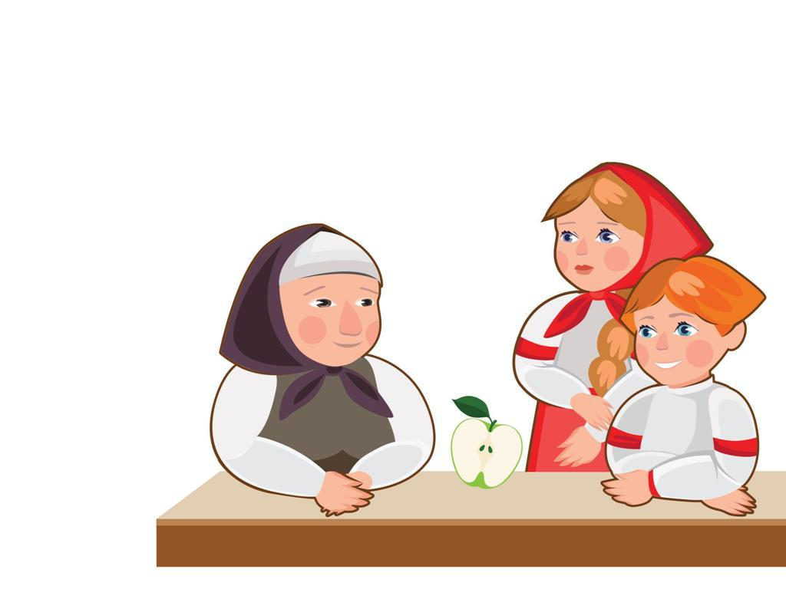
Герои путеводителя

Путешествие по музею проводят маленькие герои

Аленушка и ее младший брат Иванушка, которые

не дают скучать ребятам. Им помогает их

бабушка.

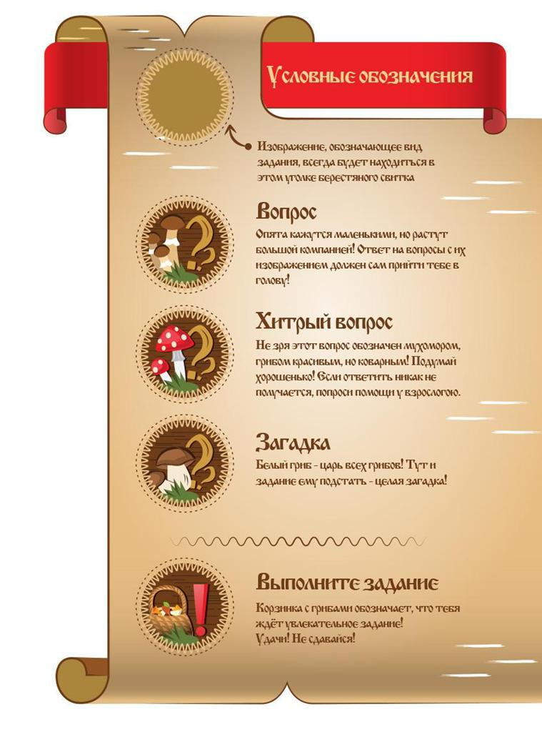
Условные обозначения

Иванушка и Аленушка представляют залы музея, задают вопросы разной сложности: простой вопрос, хитрый вопрос, предлагают ответить на загадку или выполнить задание.

Все задания имеют особые обозначения. Мы решили, что сбор грибов, для многих является своеобразным спортом - испытанием, в котором необходимо проявить смекалку и знания. Поэтому первые три типа заданий соответствуют трём разным видам грибов: опята, мухомор, белый гриб.
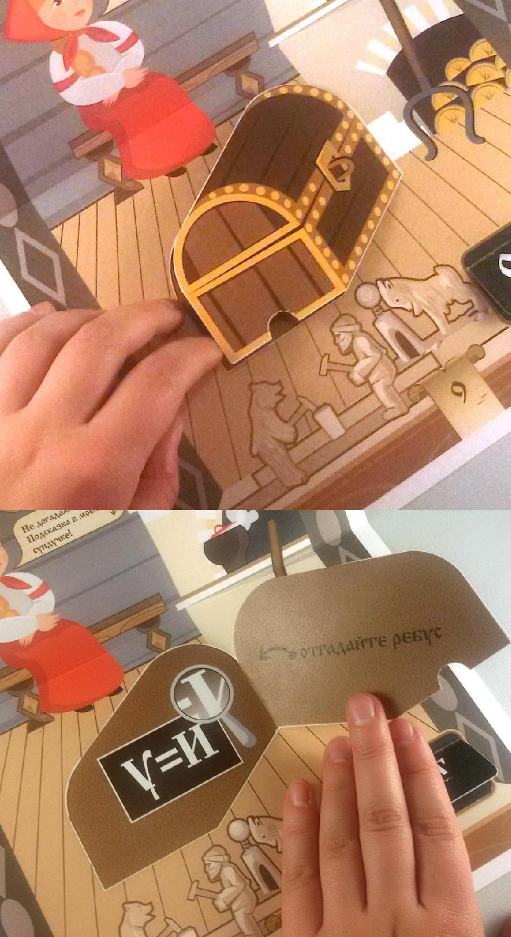
Как работать с книгой

Странички книги интерактивные.
Иногда под створкой может скрываться ребус.

Ребус
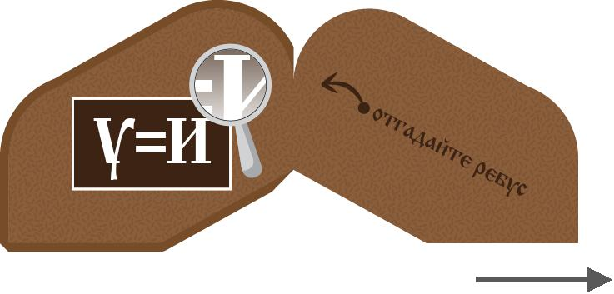

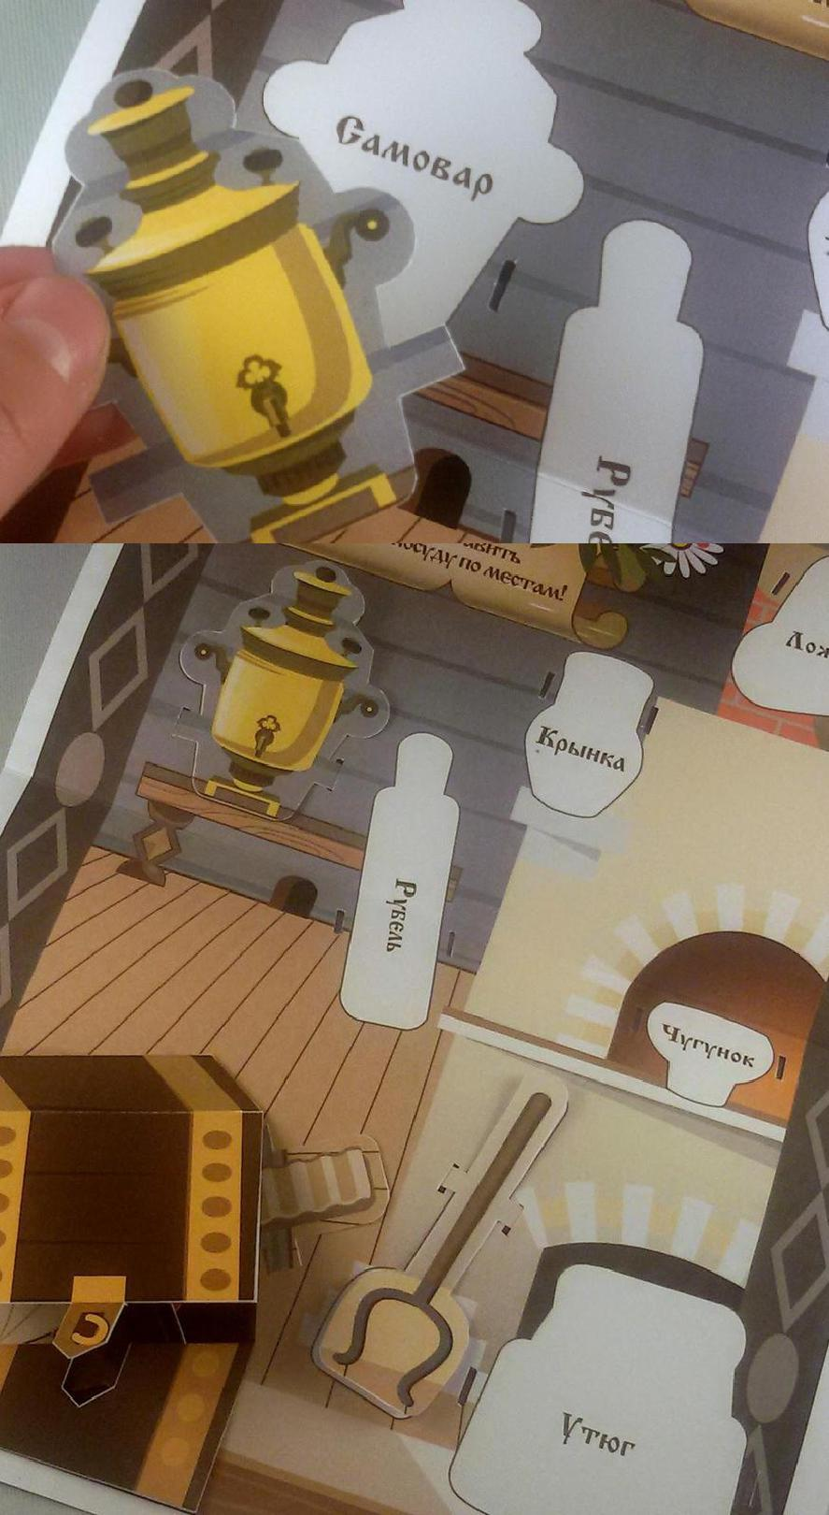
Как работать с книгой

- процессе экскурсии, в книге могут встретиться новые для детей слова. Чтобы лучше запомнить их значение, мы предлагаем сопоставить изображение предметов и слова.

Расставить предметы по местам
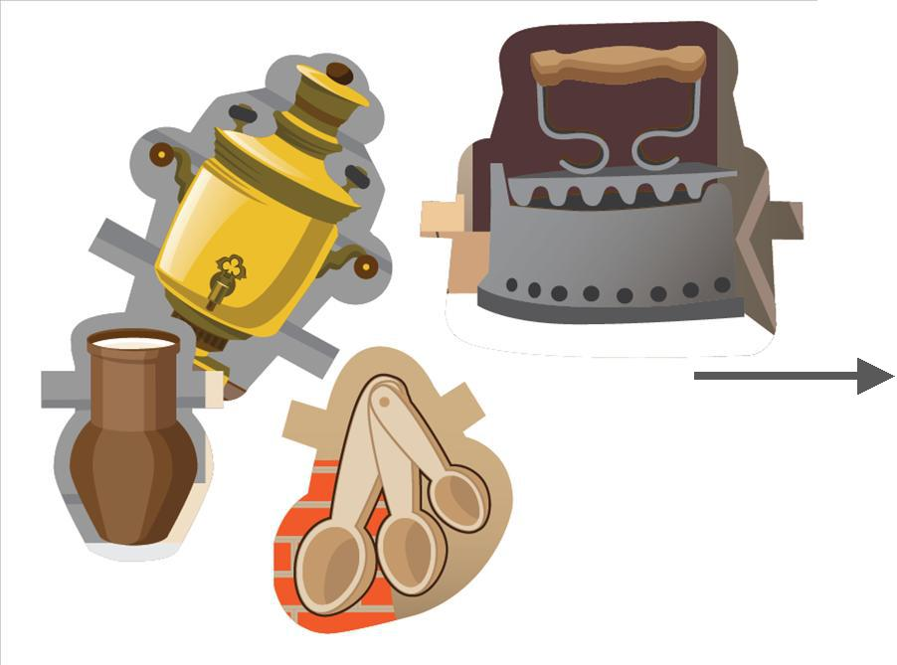

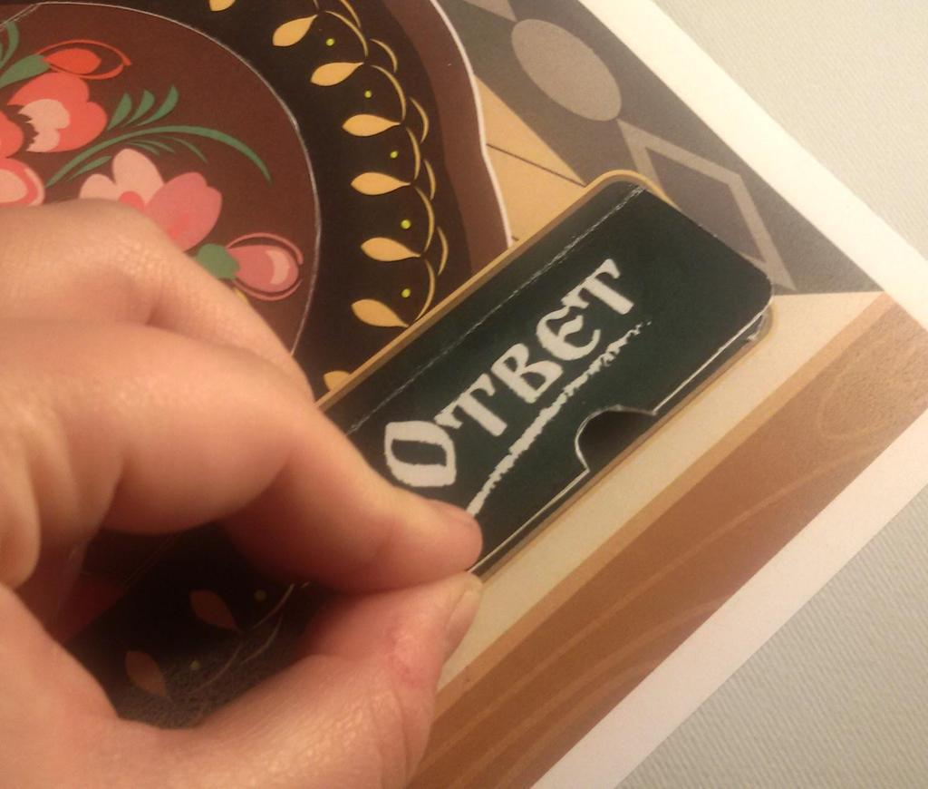
Как работать с книгой

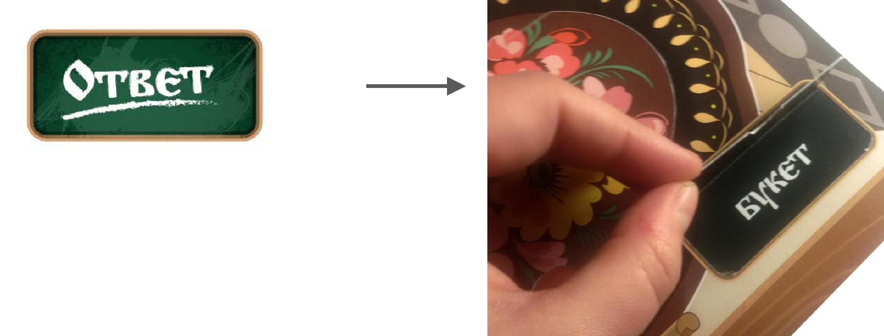
На страницах есть подсказки, важная информация об экспонатах и ответы. Все это можно найти в нашей книге, под разнообразными створками
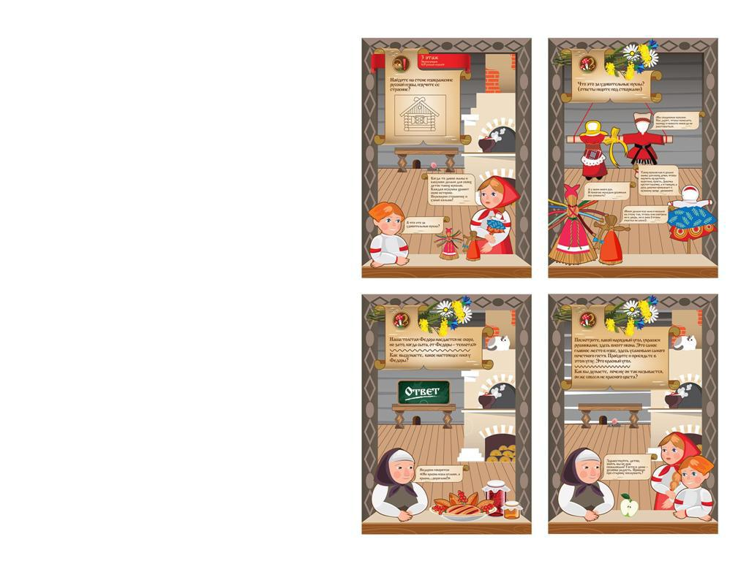
Экспозиция «Русская изба»

Нам очень хочется показать, как жили русские

люди в давние времена, рассказать об устройстве

избы и её основной части - русской печи. С

помощью интересных заданий нам удалось

кратко изложить этот непростой материал.

Дорогие друзья, приглашаем всех в наш музей

«Быт русского крестьянина»!

